Resistivitet i metaltråde htx
Vejledning
- Kan laves i modul med aflevering
- Bygger på https://orbithtxb.systime.dk/?id=555
- Læringsmål
  - Kunne finde resistansen af metaltråd
  - Arbejde med ohmmeter
  - Forklare hvad er resistivitet er
  - Kunne regne simple opgaver hvor man skal anvende resistivitet
- Du kan se vejledning om multimetre her
- Dette forsøg kan være et delforsøg til eksamen

Lektier/forberedelse
Læs i https://orbithtxb.systime.dk/?id=555 (eller lyt til lærer) og besvar følgende spørgsmål

Spørgsmål | Svar
Hvad er formlen for resistansen i en metaltråd og forklar variablerne i den
I tabellen over stoffers resistiviteter, hvilket stof leder bedst strøm?
I tabellen over stoffers resistiviteter, hvilket stof er værst til at lede strøm?
Hvorfor er enheden for resistivitet både angivet i $Ω·m$ og $\frac{Ω·mm}{m}$ i tabellen?
Hvad er forskellen på Resistans og Resistivitet?

Forsøg med tråde

Teori
For en tråd, følger resistansen $R=ρ·l/A$, hvor $l$ er længden af tråden, $A$ er trådens tværsnitsareal og $ρ$ er en materialekonstant som kaldes resistiviteten (SI enhed Ohm⋅m, nogle gange bruger man Ohm⋅mm²/m af praktiske grunde). Hvis man måler R som funktion af $l/A$, skulle dette give linje med hældningen $ρ$.

Materialer
- Voltmeter/Ohm-meter
- Diverse metaltråde
- Diverse ledninger
- Stativer eller fæstninger til at forbinde trådene

Fremgangsmåde (fællesdata)
- Lærer viser hvordan man måler og sætter data ind i fællesdokument
- Hver gruppe laver 2 målinger, med 2 forskellige tykkelser og 2 forskellig længder
- Andre arbejder på opgaver imens
Når alle har lavet sine målinger og indsat udregninger i fællesdokumentet
- Kopier data i GeoGebra/Excel (eller tilsvarende), tjek om modstanden er lineær funktion af $l/A$ og find resistiviteten $ρ$.
- Sammenlign med tabelværdier (evt. fra bogen eller https://da.wikipedia.org/wiki/Elektrisk_resistivitet)

Mulige overskrifter i skema. Hvis man angiver diameteren i mm, for man A i mm².
Diameter (d) | længde (ℓ) | Areal (beregnet, A=πd²/4) | ℓ/A (beregnet) | Modstand (R)

Opgaver

Formler
Udfyld tabellen
Ohms lov
Elektrisk effekt
Joules lov
Formlen for resistiviteten i en metaltråd
Elektrisk effekt udtrykt ved spænding U og modstand R

Forklar alle bogstavsvariabler involveret
Bogstav | Størrelse | SI Enhed

Strømkabel til husholdning
Ledningerne i et almindeligt 230 V kobberkabel har ofte tværsnitsareal på 1.5 mm². Maksimal længde for sådan et kabel er ca. 30 meter.
- Hvad er resistiviteten for Kobber? (brug bogen)
- Find resistansen for kablet.
En elektrisk plæneklipper er angivet til 1300 W.
- Hvor meget strøm bruger den?
- Hvad bliver energitabet per sekund modstanden i ledningen

Kabel til elbil
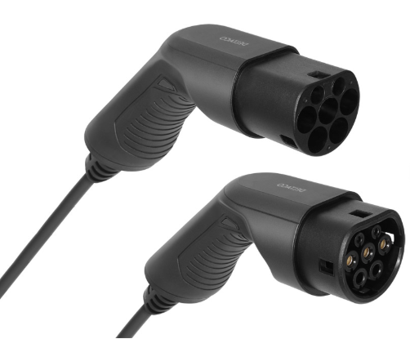
Et 5 meter elkabel med kobber ledninger er angivet til 16 A og 11 kW. Det er et krav at energitabet i kablet er mindre end 0,01%. I denne opgave skal du bruge Joules lov, som siger at energitabet i en ledning er $P=R·I^{2}$
- Hvor stort må energitabet i kablet være i W?
- Hvor stor resistansen i ledningen så?
- Hvad er tværsnitsareal af ledningerne i kablet?
- Hvad er diameteren af ledningerne i kablet?

Filament i el-pære
Eddy vil gerne lave 60 W elpære med Wolframtråd. Han skaffer sig tråd som er 0,046 millimeter i diameter og pæren skal bruges i almindelig lampe som bruger 230 V. Resistiviteten af Wolfram følger loven
$$ρ_{W}=0.0489+{4·10}^{-4}·T$$
Hvor $ρ_{W}$ er resistiviteten i $\frac{Ω·{mm}^{2}}{m}$ og T er temperaturen i $°C$.
- Hvad er strømmen som skal løbe igennem tråden?
- Hvad skal resistansen at tråden være?
- Ved almindelig brug er temperaturen af tråden ca. 2700$°C$, Hvad er resistiviteten?
- Hvad er tværsnitsarealet af tråden?
- Hvor lang skal tråden være til at få den ønskede resistans?
- [Ekstra] Hvorfor tror du at Wolfram (e. Tungsten) et godt bud på metal at bruge til formålet?

Journal (hvis forlangt)
Skal indeholde:
- Svar ved alle spørgsmål
- Billeder af jeres opstilling + noter til fremtiden
- Grafer + grafbeskrivelser
- Evt. Konklusioner +

